La pluralidad de un concepto singular. Casa Chilena: imágenes domésticas (2020)

Pablo Brugnoli, Francisco Díaz, Amarí Peliowski

Imágenes:

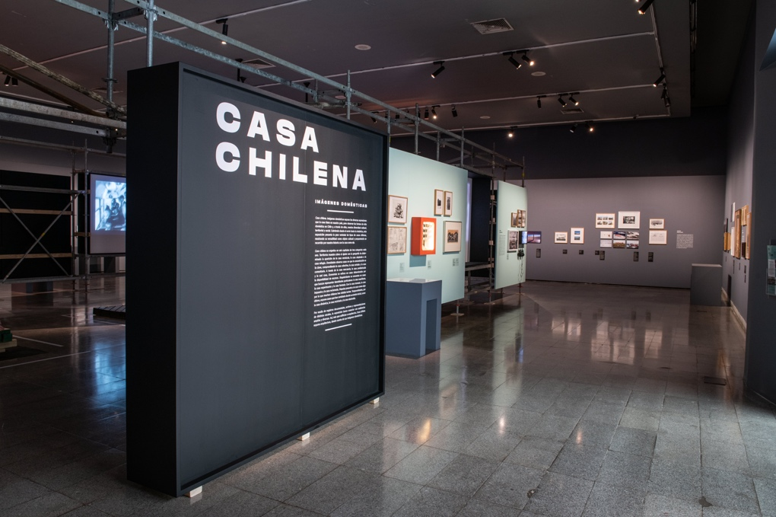
Fig. 1. © Cyril Pérez, 2020. Cortesía Centro Cultural La Moneda

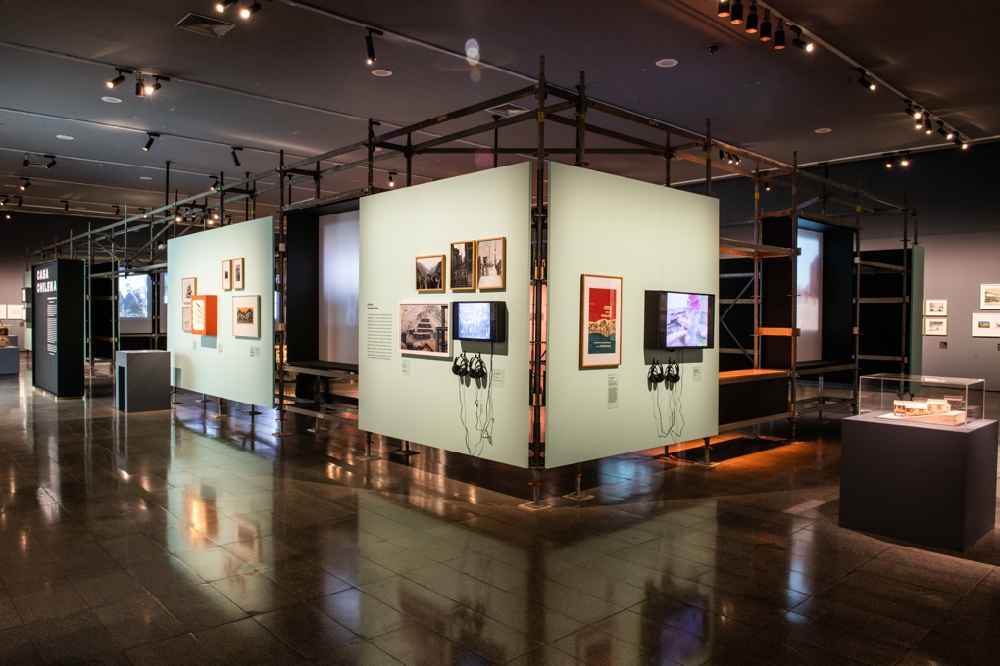
Fig. 2. © Cyril Pérez, 2020. Cortesía Centro Cultural La Moneda

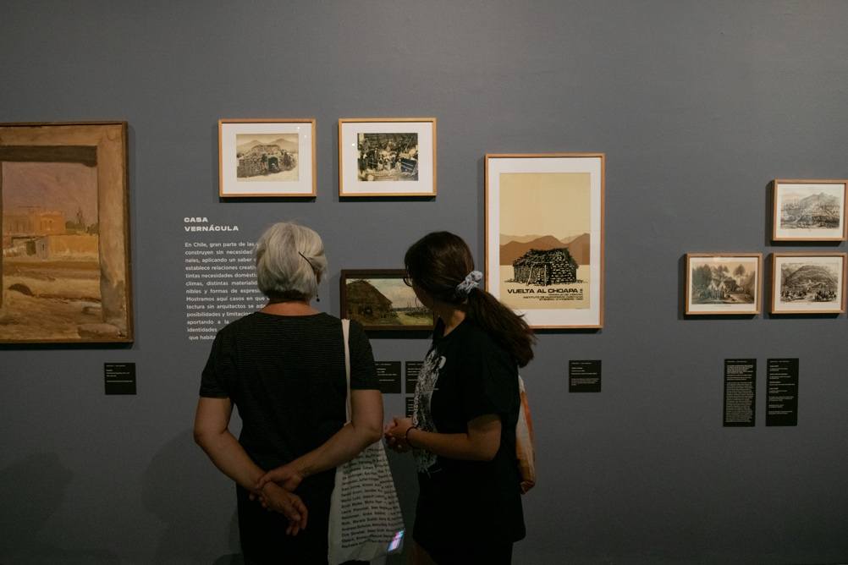
Fig. 3. © Cyril Pérez, 2020. Cortesía Centro Cultural La Moneda

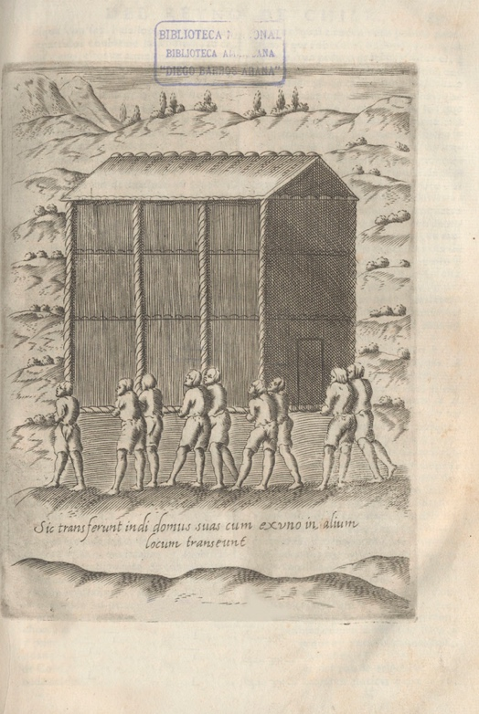
Fig. 4. Grabado contenido en Alonso de Ovalle, Histórica relación del Reyno de Chile. Roma: Francesco Cavalli, 1646. Fuente: Memoria chilena

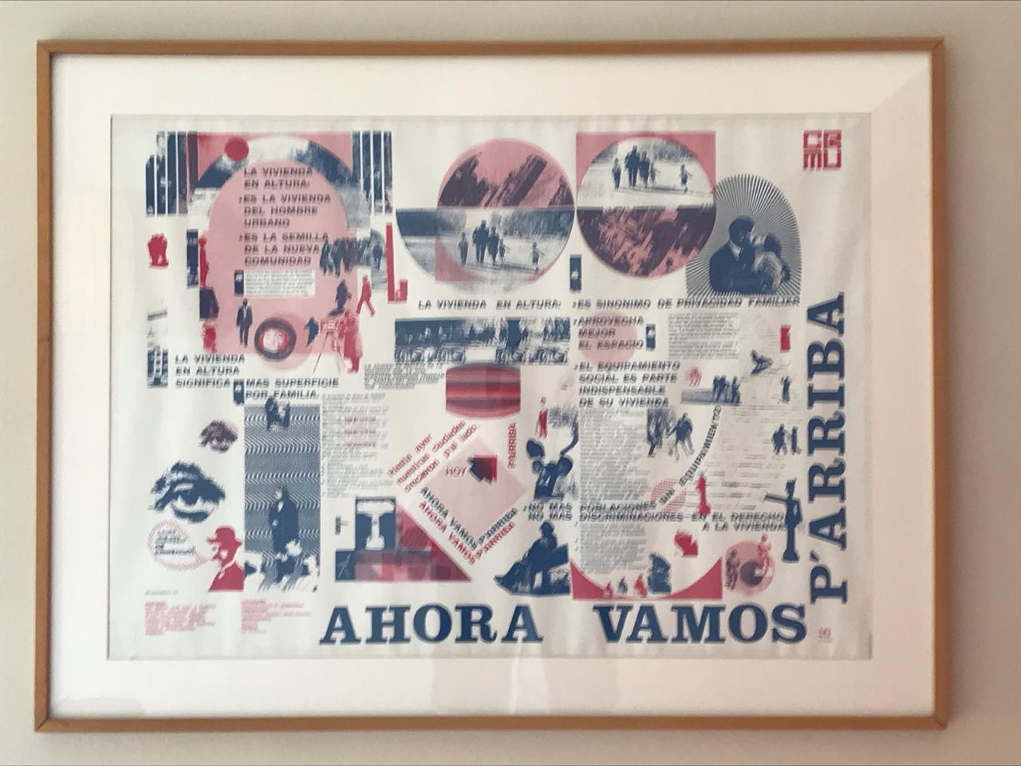
Fig. 5. Afiche Ahora vamos p’arriba. Cormu, 1972. Cortesía Pablo Brugnoli

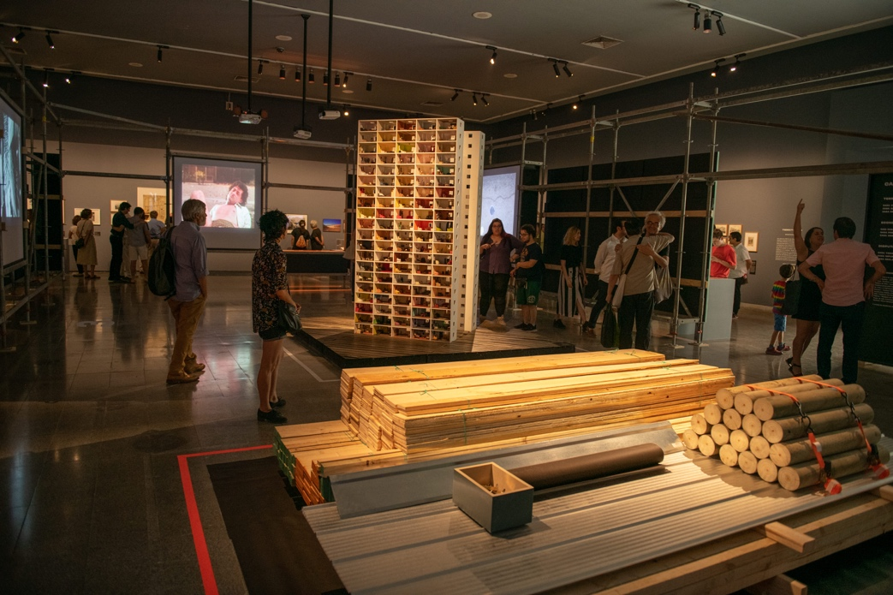
Fig. 6. © Cyril Pérez, 2020. Cortesía Centro Cultural La Moneda

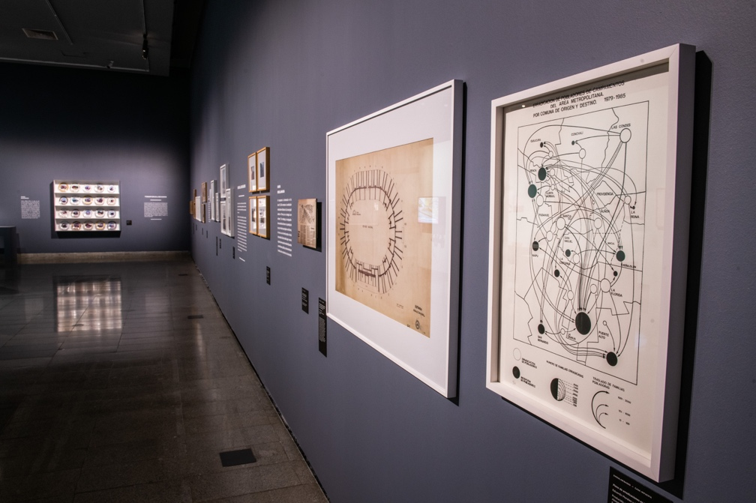
Fig. 7. © Cyril Pérez, 2020. Cortesía Centro Cultural La Moneda

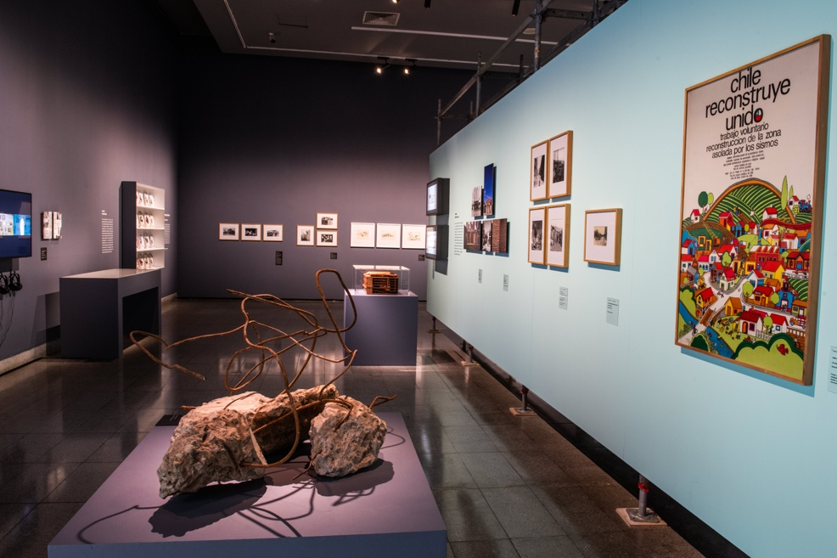
Fig. 8. © Cyril Pérez, 2020. Cortesía Centro Cultural La Moneda

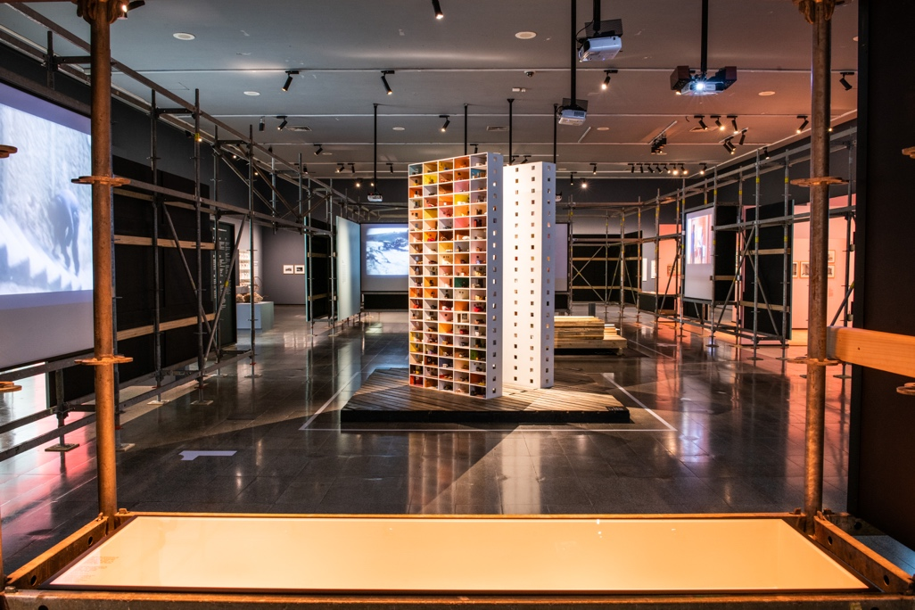
Fig. 9. © Cyril Pérez. Cortesía Centro Cultural La Moneda

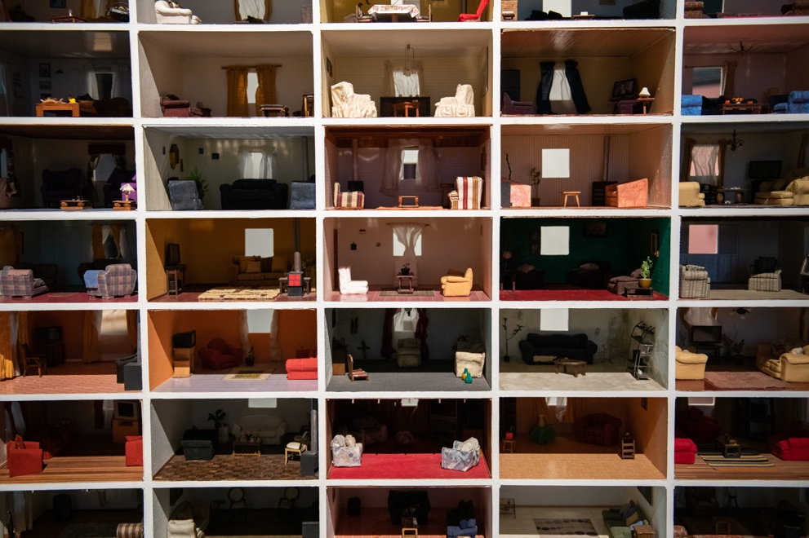
Fig. 10. © Cyril Pérez. Cortesía Centro Cultural La Moneda

